Implantación de Sistemas Operativos – ASIR1

**Práctica 6.1: Administración de discos**

| Módulo profesional: Implantación de Sistemas Operativos  Ciclo Formativo: C.F.G.S. Administración de Sistemas Informáticos en Red Curso: 1º  Profesor: Anabel Serradilla Fernández |
| --- |

| Esta práctica se realizará de forma individual o por parejas.  Todos los pasos deben ser documentados mediante capturas de pantalla y/o explicaciones que se incluirán en la entrega. |
| --- |

**Alumno 1 : Marco Batista Calado**

**A. Gestión de particiones**

1. Para realizar esta actividad es necesario crear un nuevo disco duro virtual de 2 GB y añadirlo a la máquina virtual con Windows Server 2008. El nombre de esto disco debe ser **Disco_NombreAlumno** (donde NombreAlumno sea el nombre del alumno, o de uno de ellos si es un grupo. Por ejemplo, Disco_Anabel) 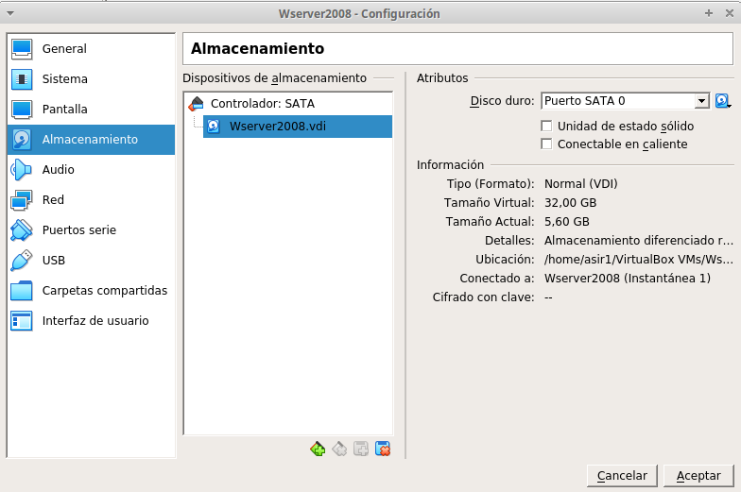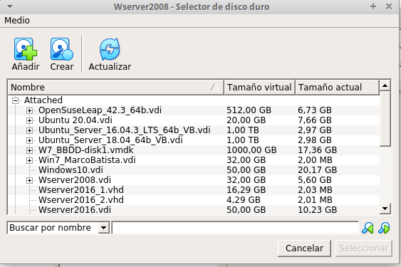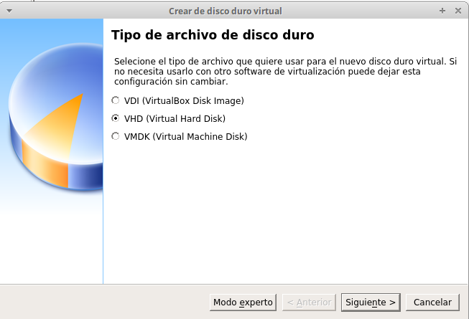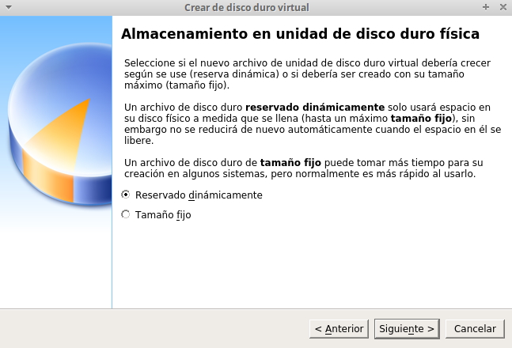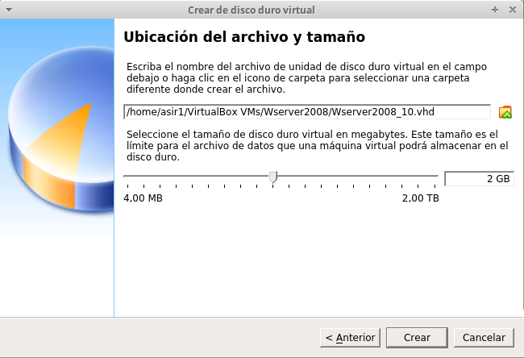

2. Hacer las particiones siguientes en el disco duro virtual de 2 GB que has añadido:

- Una partición primaria de 500 MB con formato FAT32 (Disco1_NombreAlumno)

- Una partición primaria de 200 MB con formato NTFS (Disco2_NombreAlumno)

- Una partición primaria de 100 MB con formato NTFS (Disco3_NombreAlumno)

- Una partición extendida con el resto del espacio de disco.

- Una partición lógica de 200 MB con formato FAT32 (Disco4_NombreAlumno)

- Una partición lógica de 100 MB con formato NTFS (Disco5_NombreAlumno)

- Una partición lógica con el resto del espacio sin formato asignado.

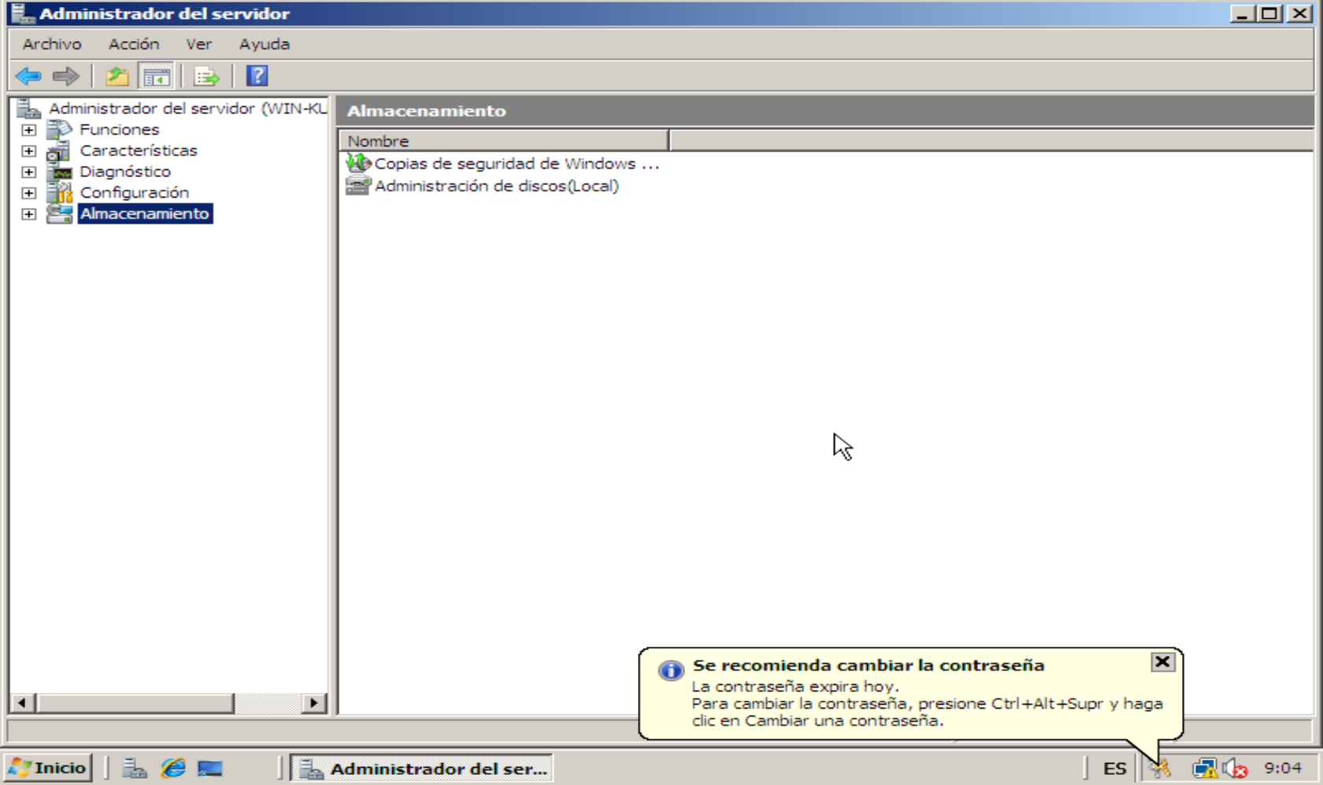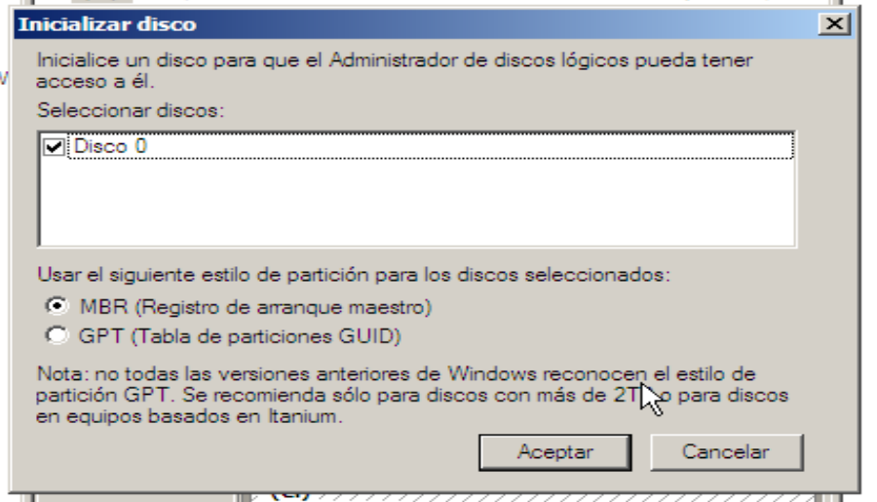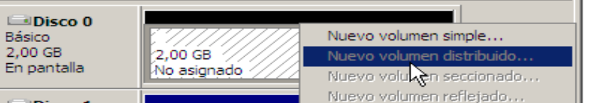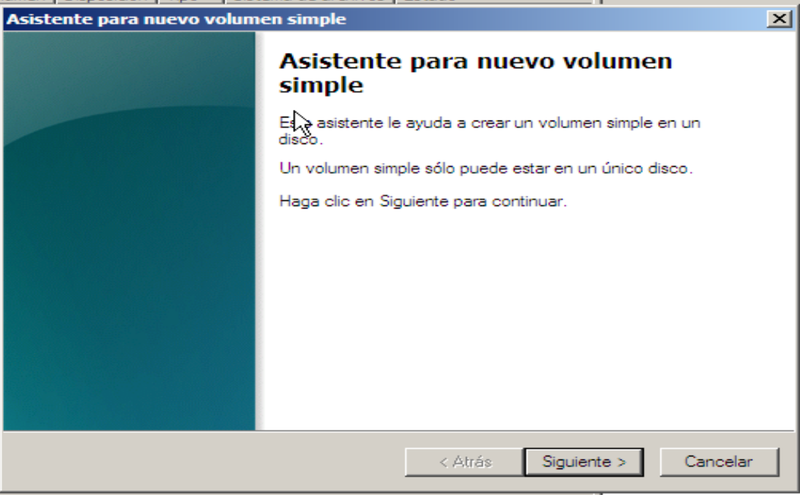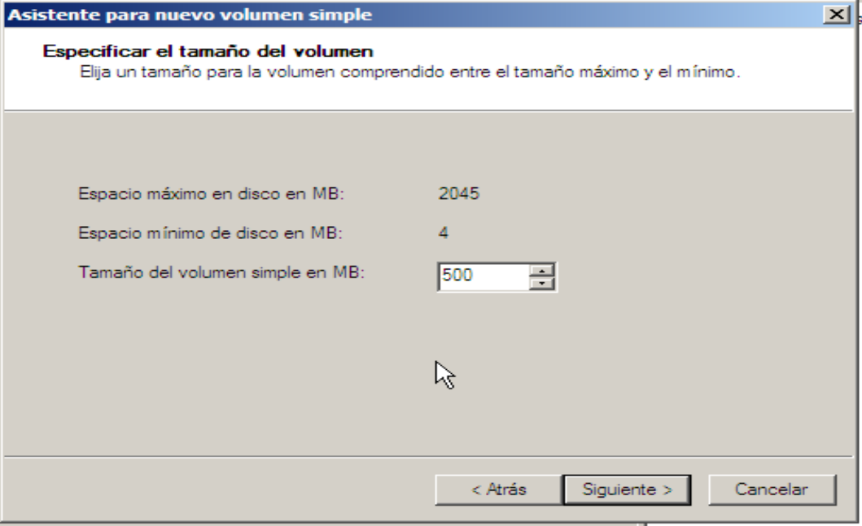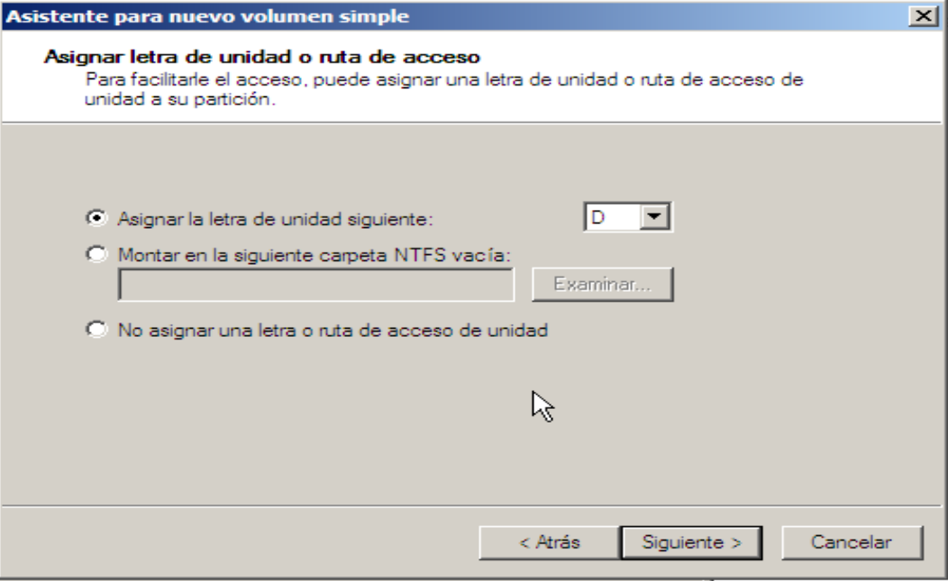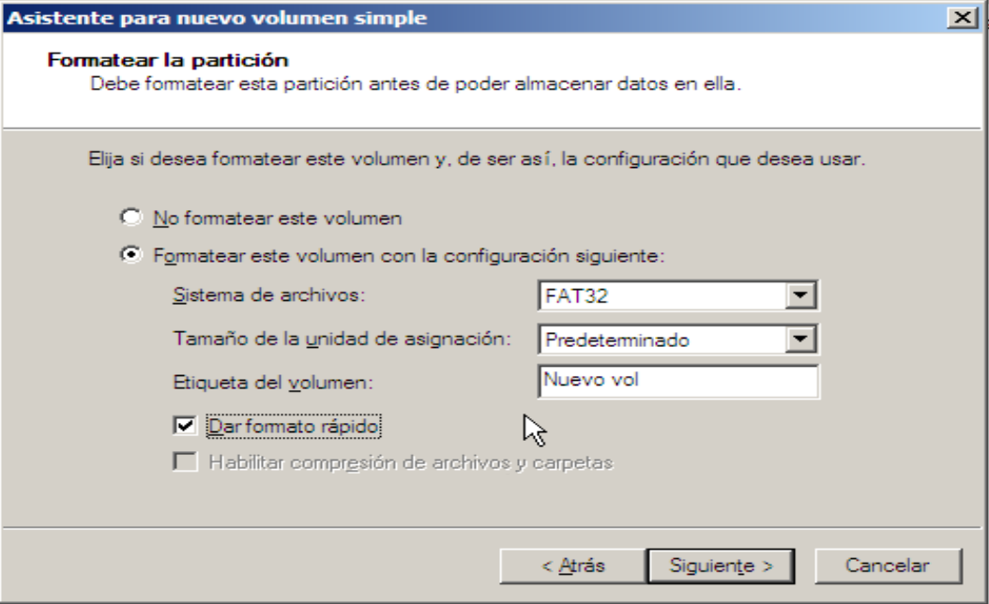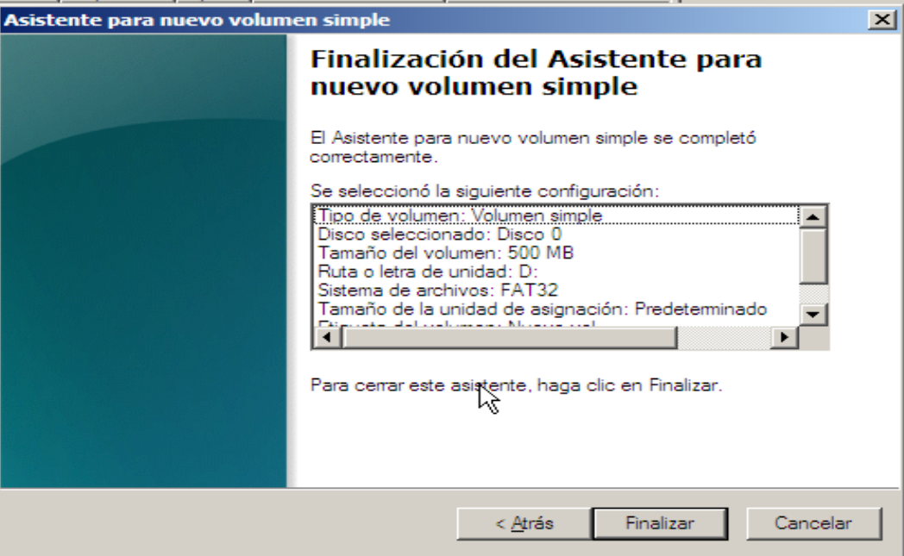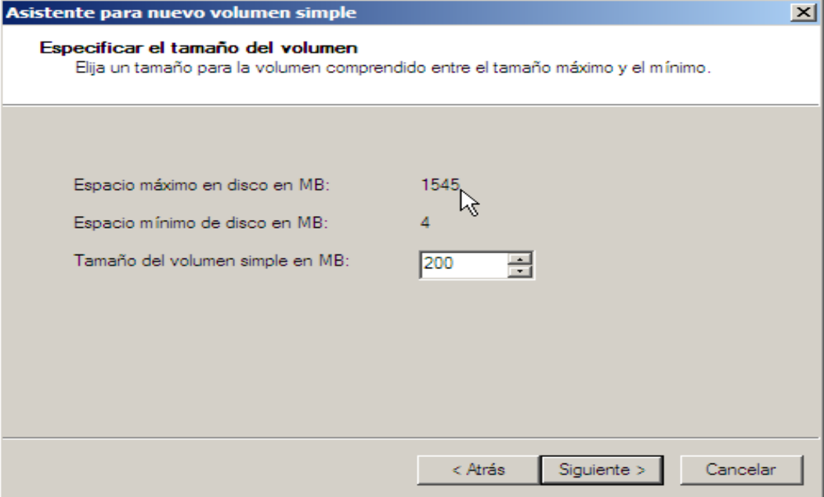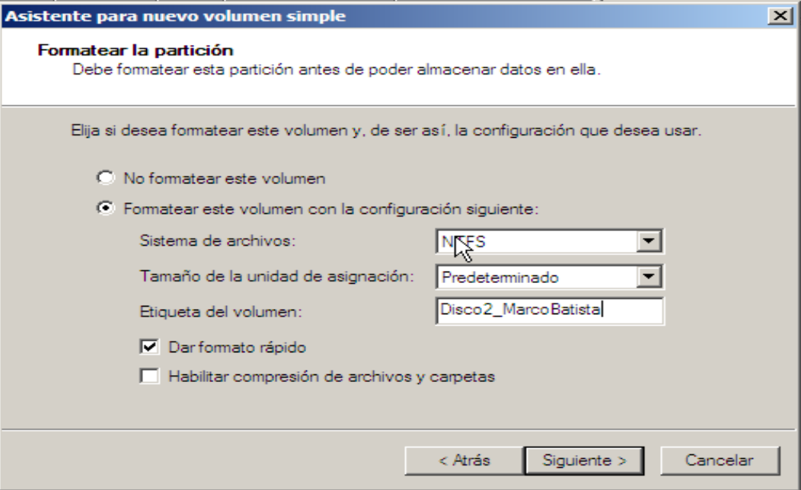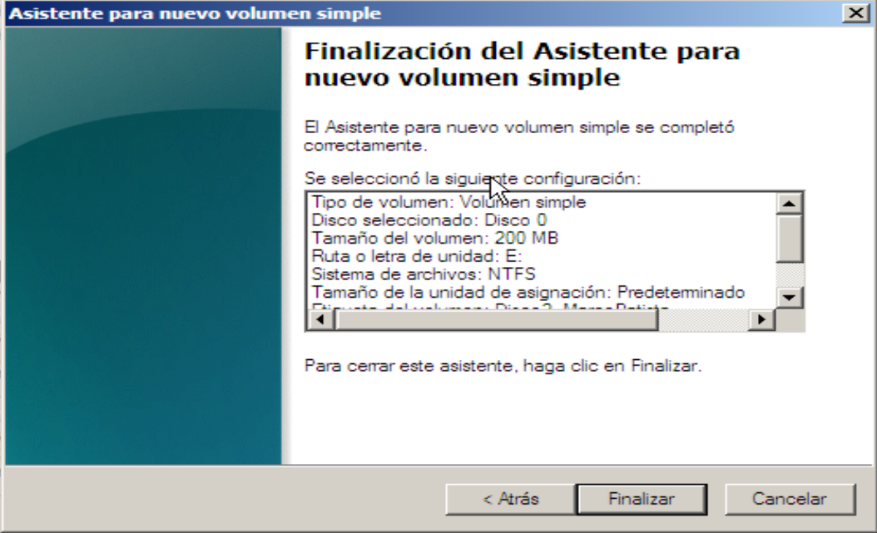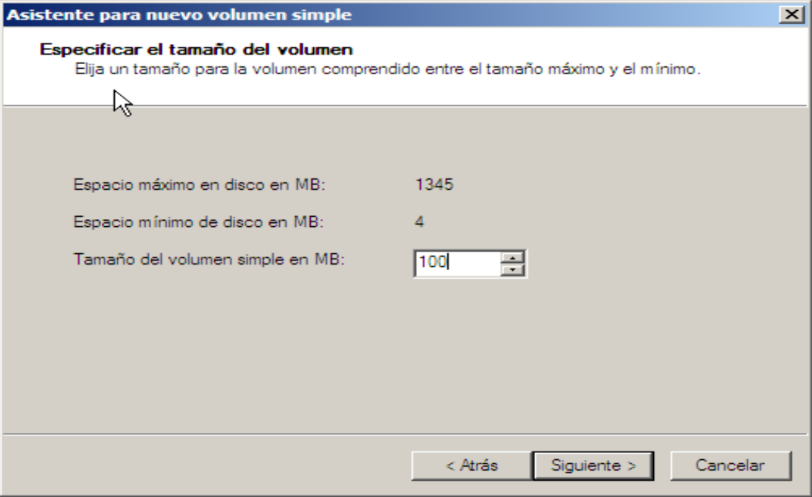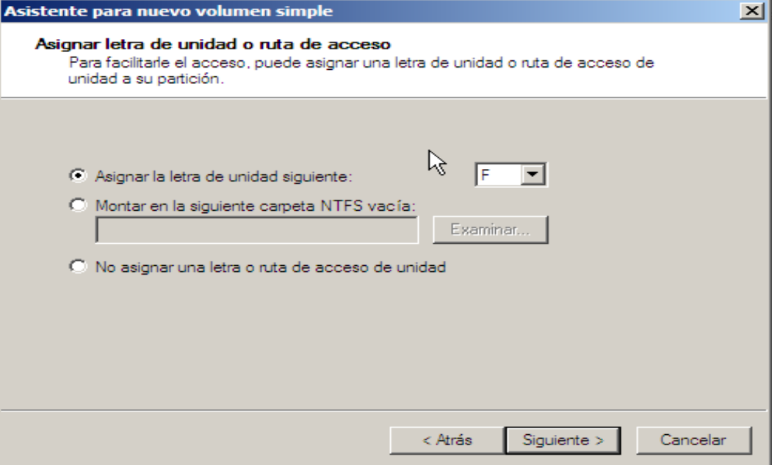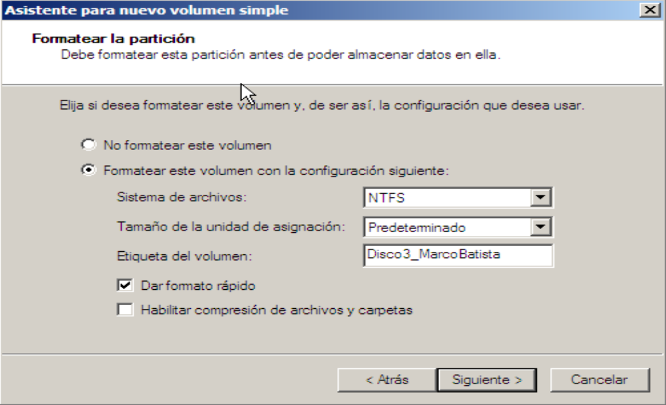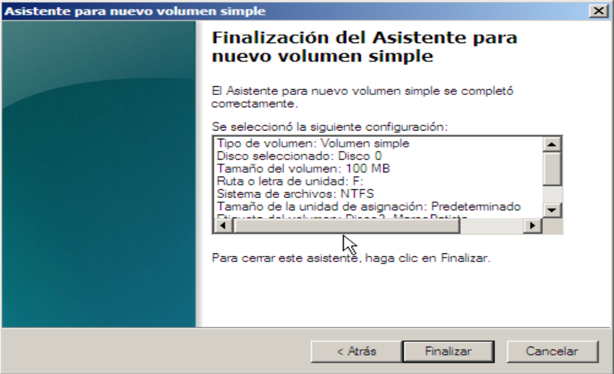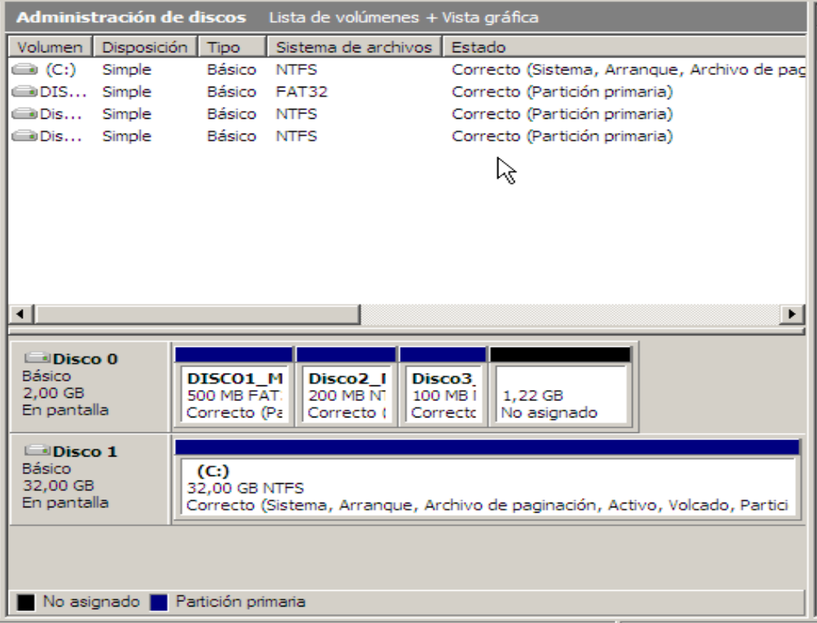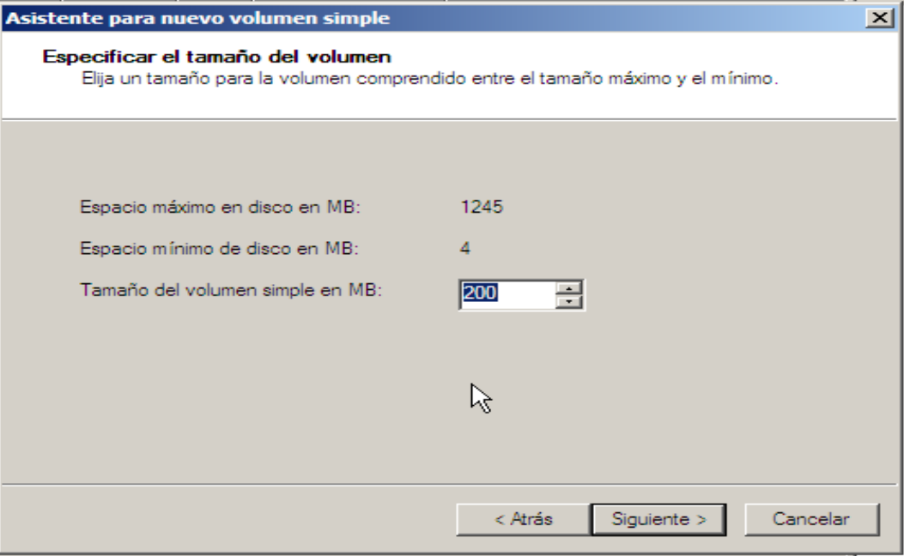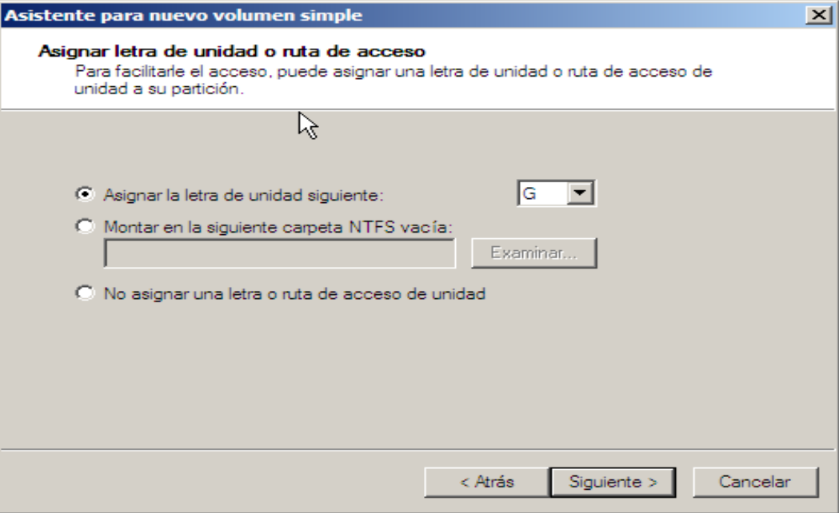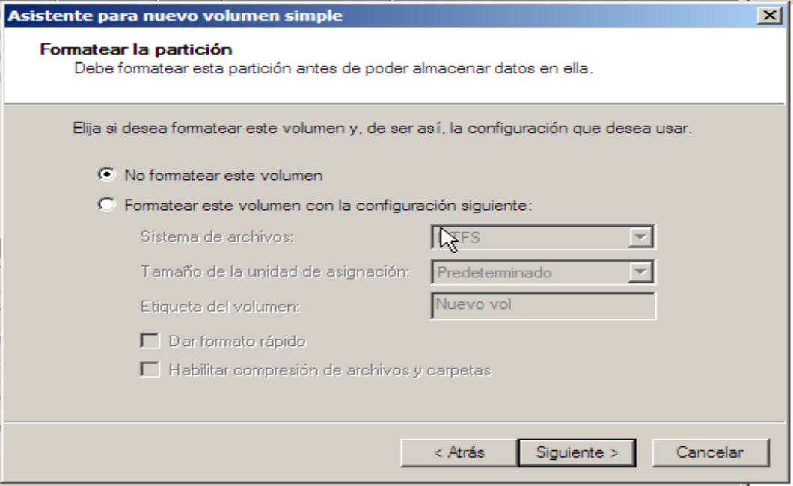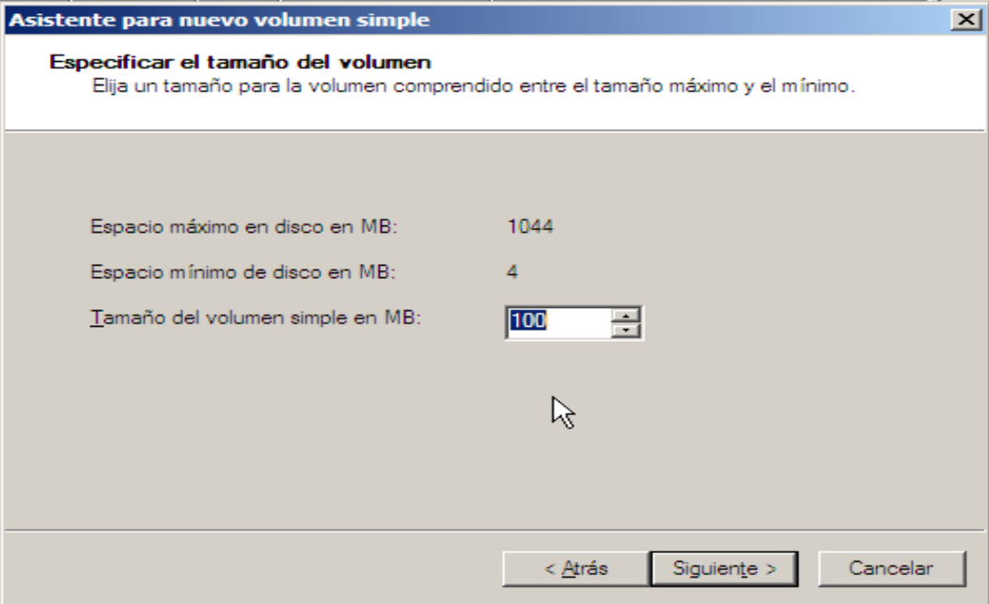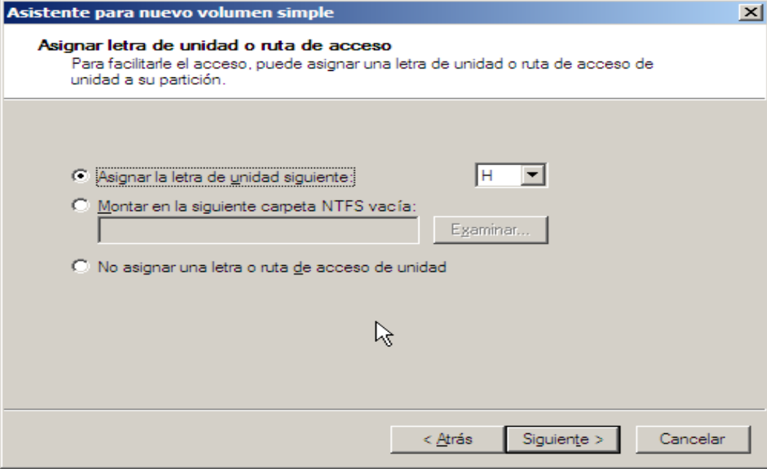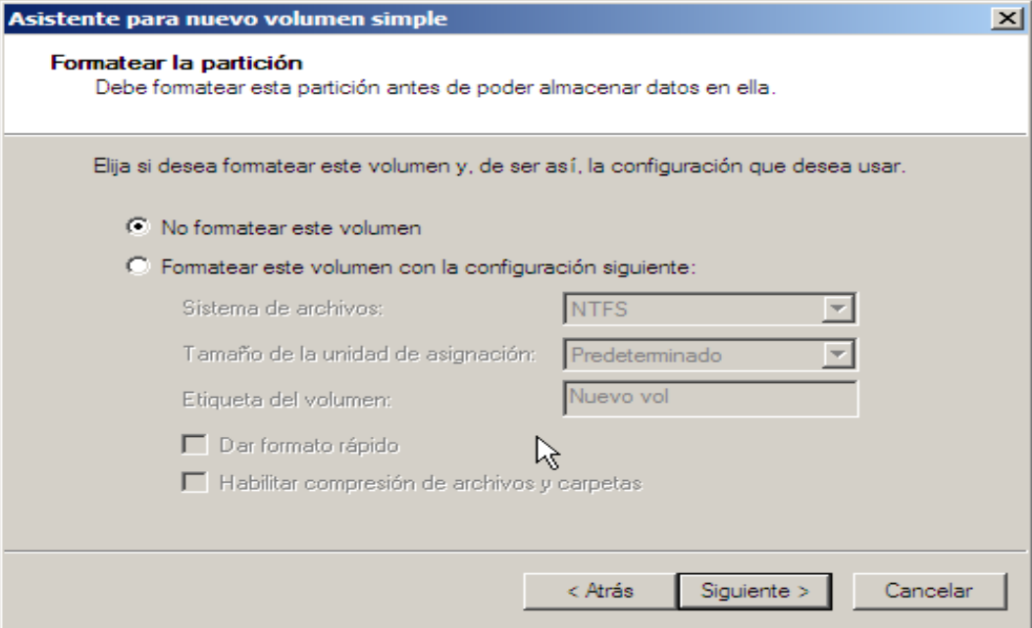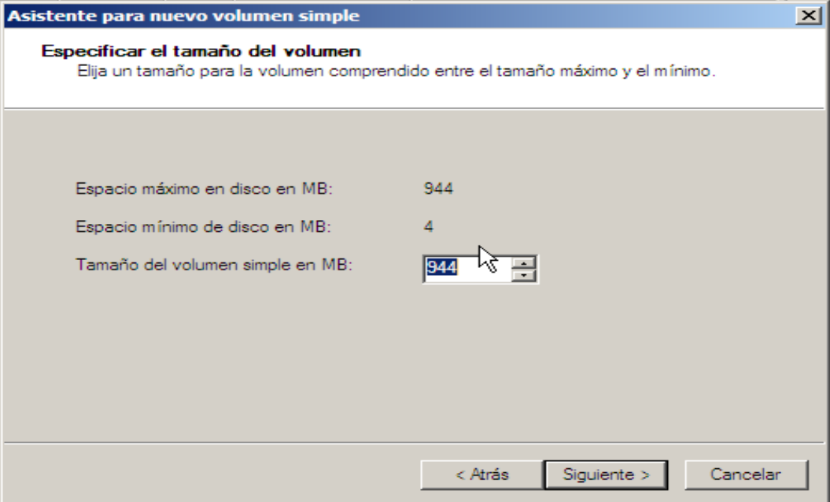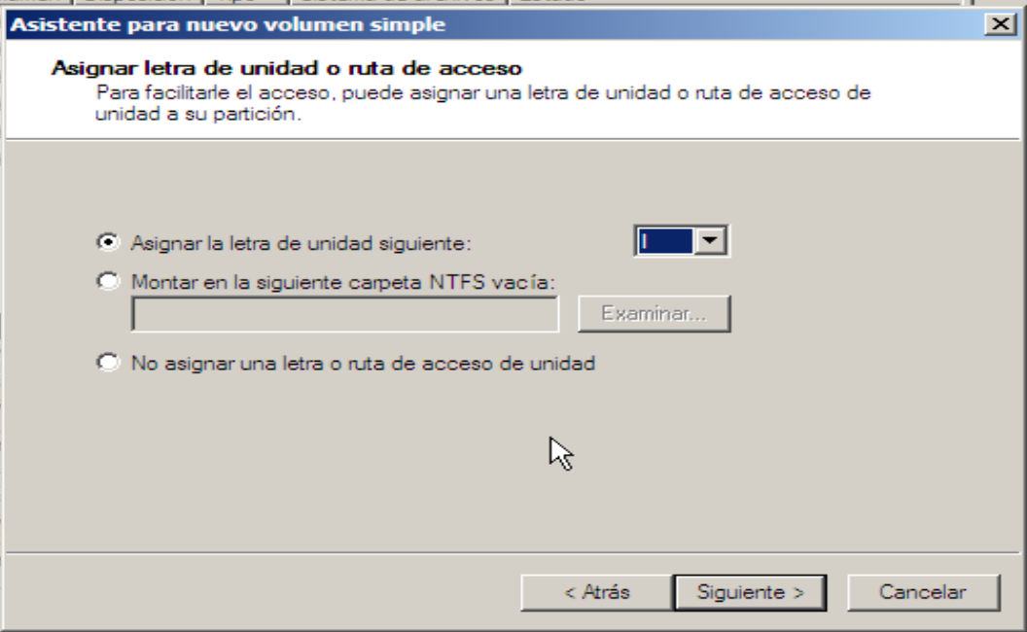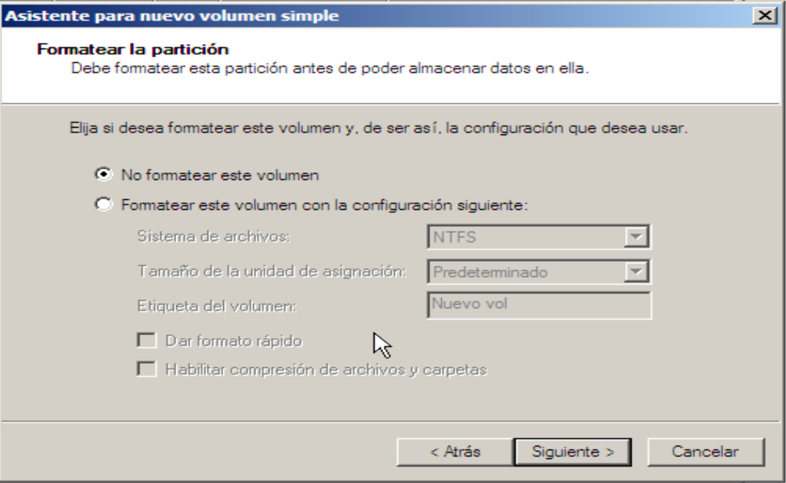

**B. Gestión de volúmenes**

3. Con el disco duro de 2 GB utilizado anteriormente, toma las particiones anteriores y crea un volumen físico con cada una de ellas. Muestra los volúmenes, una vez los hayas

creado.

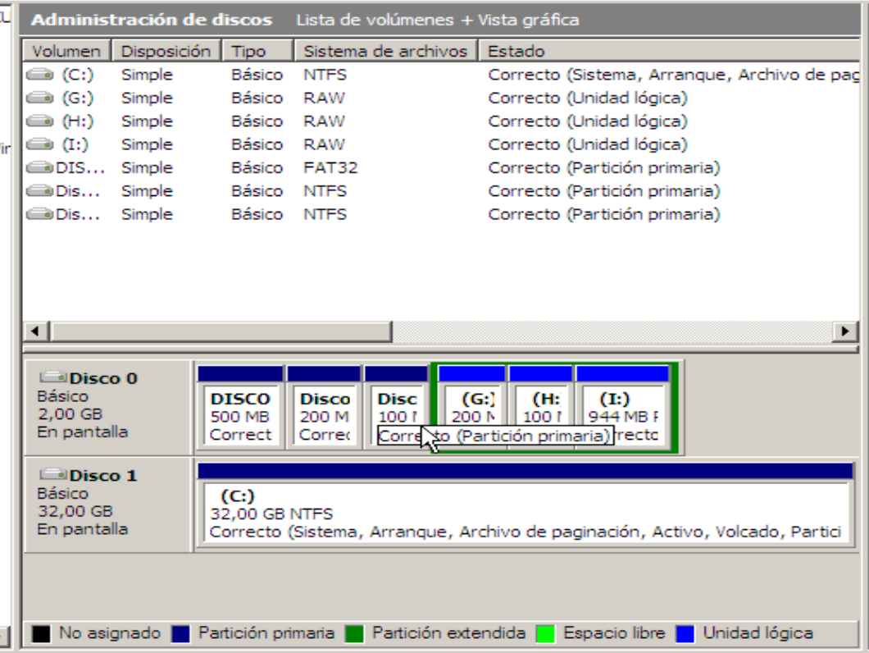

4. Elimina los tres primeros volúmenes y crea uno único con esos 800 MB. El nuevo volumen se denominará Total_Nombre.

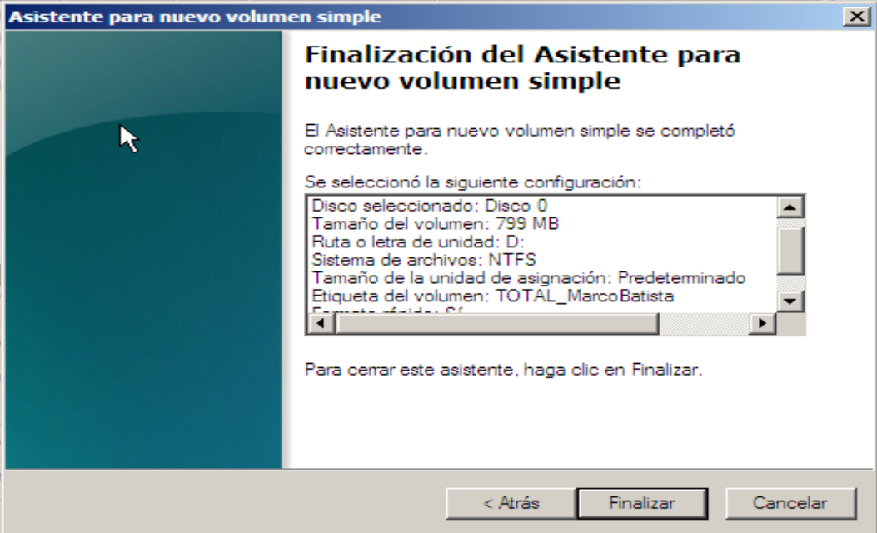

5. Añade un nuevo disco de 1 GB

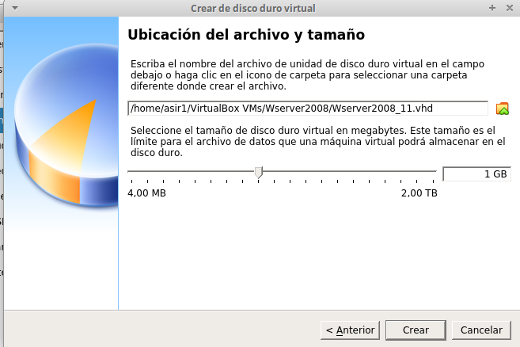

6. Borra todos los volúmenes del disco de 2 GB salvo el volumen creado en el apartado 4.

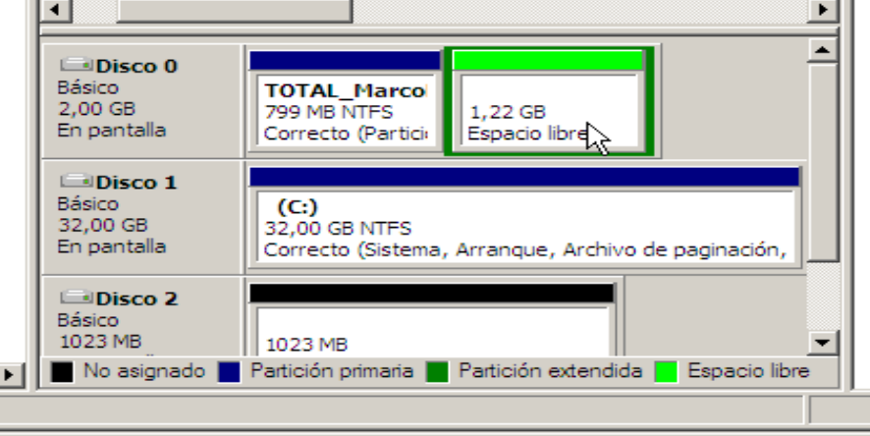

7. Crea un volumen distribuido con la mitad del disco de 1 GB y el espacio generado al eliminar los volúmenes del paso anterior. El nuevo volumen se denominará

Distribuido_NombreAlumno y tendrá formato NTFS.

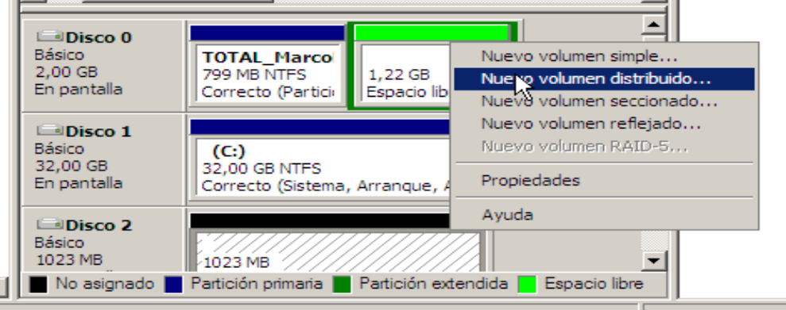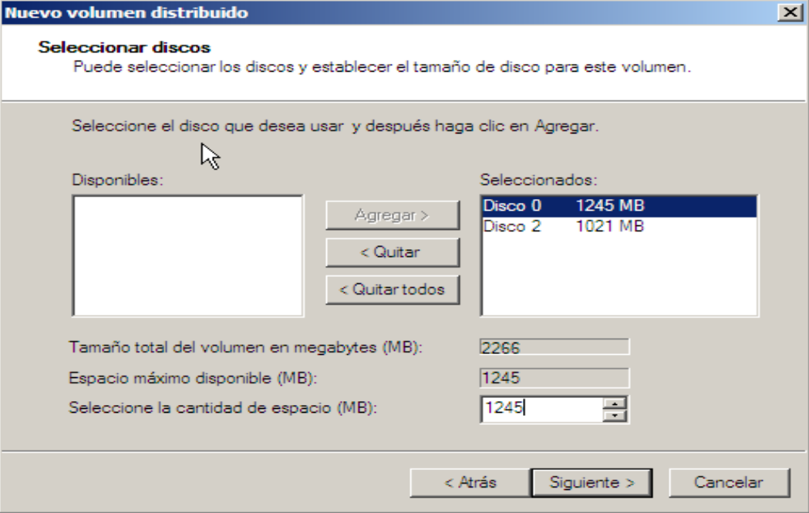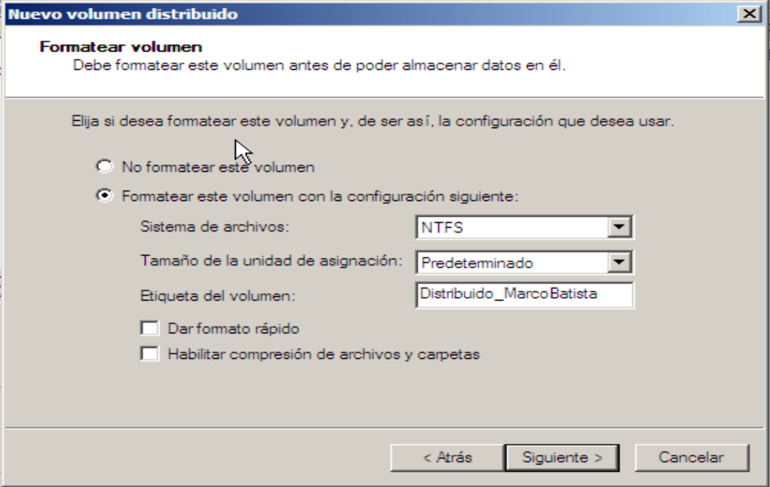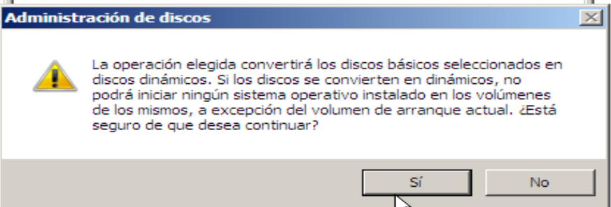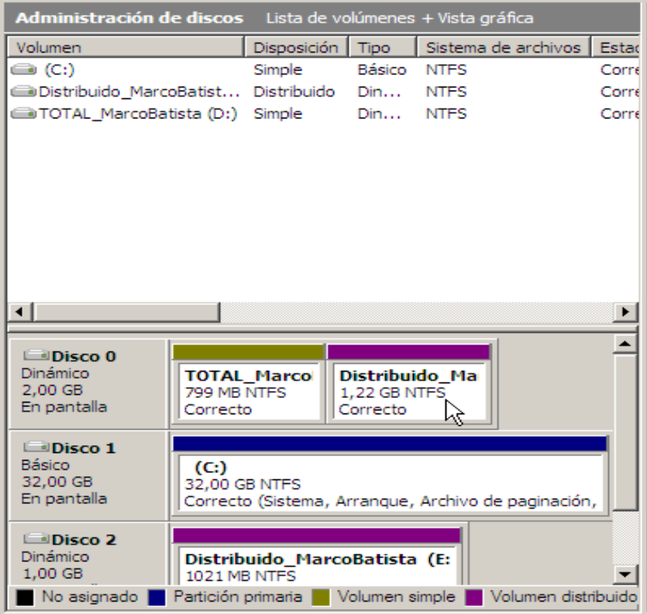

8. Elimina los dos discos añadidos en los apartados anteriores.

**C. RAID 1**

9. Añade dos discos de 2 GB a tu Windows Server 2008. Sus nombres serán

Raid11_NombreAlumno y Raid12_NombreAlumno.

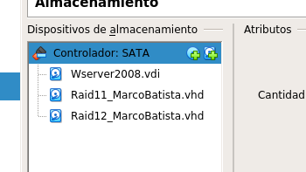

10. Instala y configura un RAID 1 con 1 GB de cada disco. El nombre será

Raid1_NombreAlumno y formato NTFS. 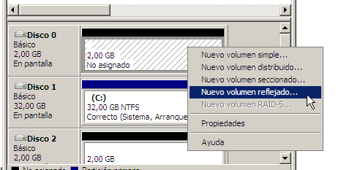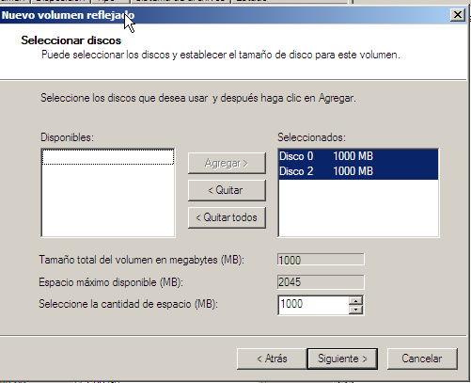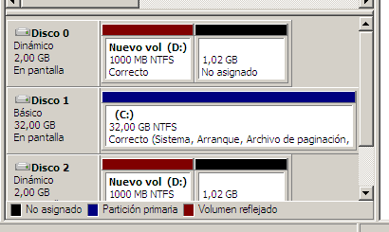

¿Qué tamaño tiene el RAID creado? 1GB

11. Guarda una carpeta y varios archivos en el RAID.

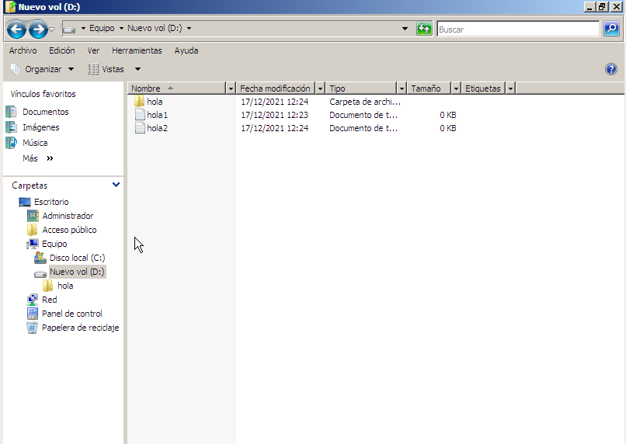

12. Rompe el RAID de tal forma que conserve los datos en ambos discos

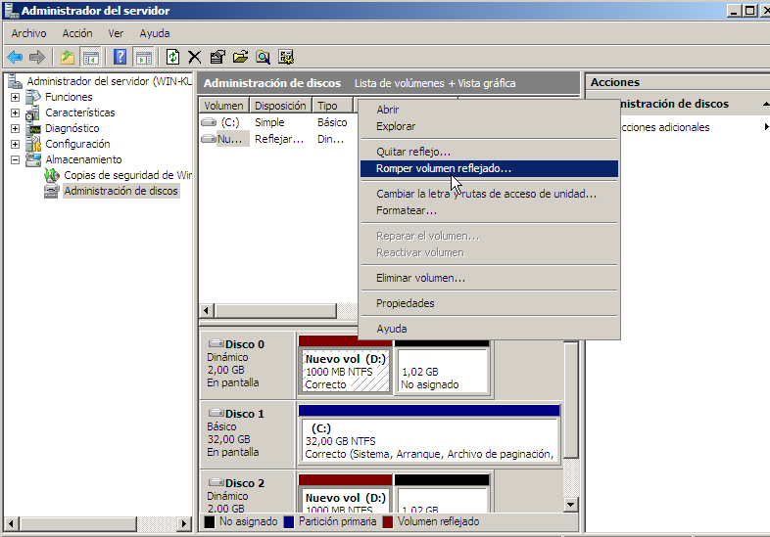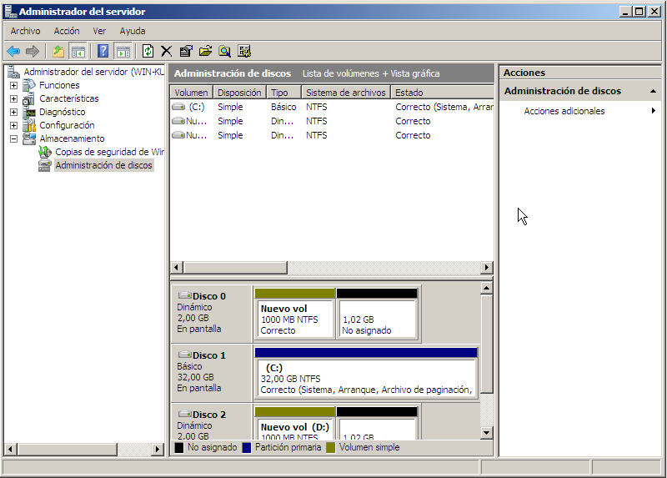

13. Elimina el último disco del RAID

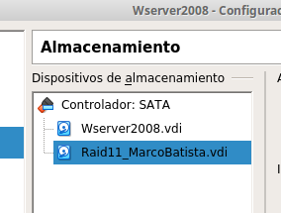

14. Vuelve a reconstruir el RAID añadiendo un nuevo disco de 2 GB denominado

Raid13_NombreAlumno

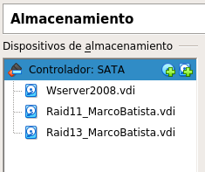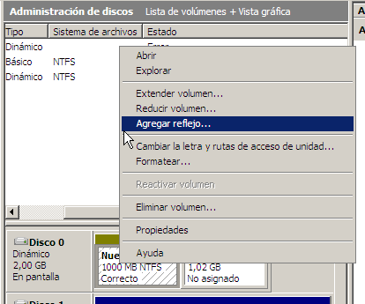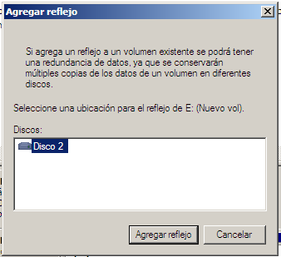

¿Qué contenido tiene el disco RAID? Lo creado anteriormente

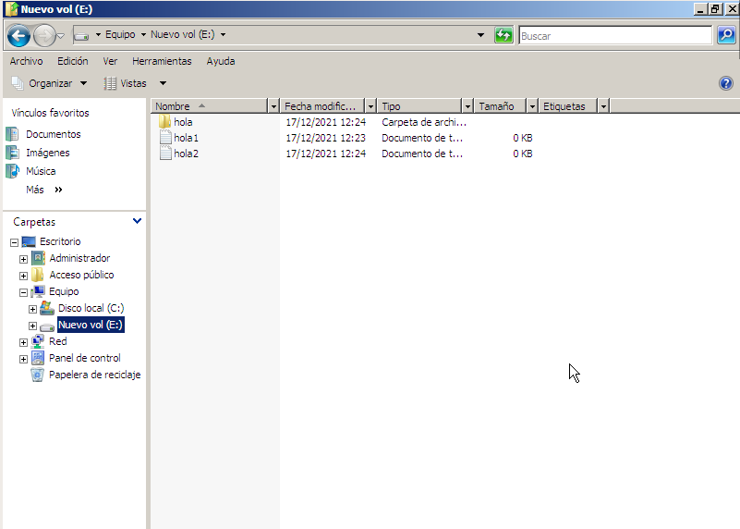

**D. RAID 5**

15. Elimina todos los discos del RAID anterior.

16. Instala y configura un RAID 5 con 3 discos de 4 GB (Raid51_NombreAlumno,

Raid52_NombreAlumno, Raid53_NombreAlumno). El RAID se denominará

RAID5_NombreAlumno.

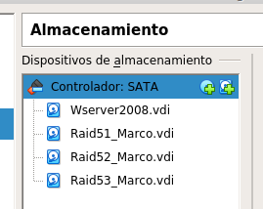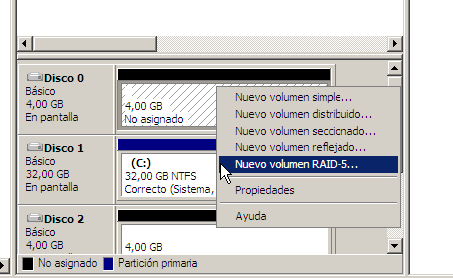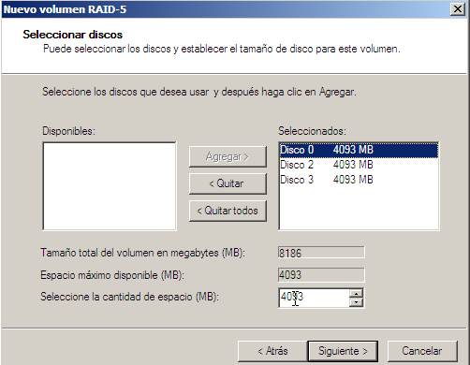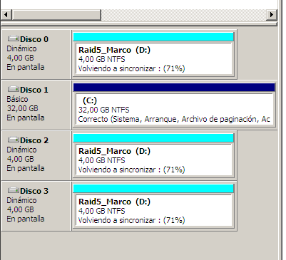

¿Qué tamaño tiene el RAID creado? 8GB

17. Modifica la letra de la unidad para que sea R y muestra cómo están los discos en el “Administrador de archivos”.

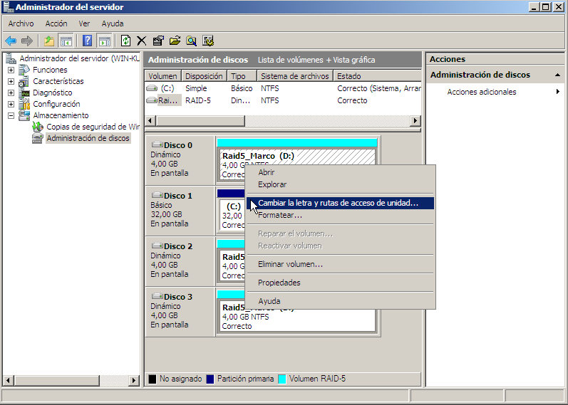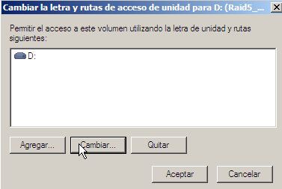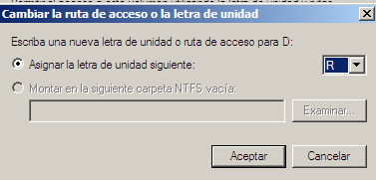

18. Crea los archivos vacíos “raid1.txt” y “raid2.txt” en la unidad R

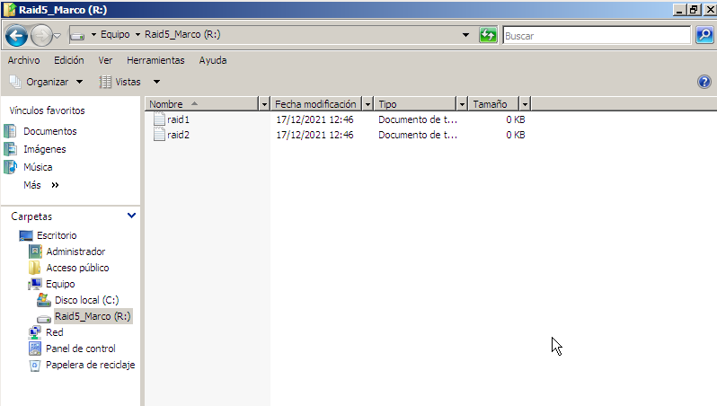

19. Simula un fallo del último disco del RAID eliminándolo y muestra cómo está el RAID desde la ventana gráfica del “Administrador de discos”.

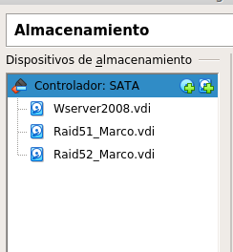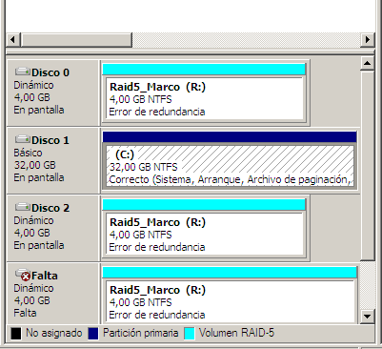

20. Añade un disco nuevo al sistema y reconstruye el RAID con el nuevo disco.

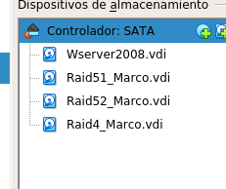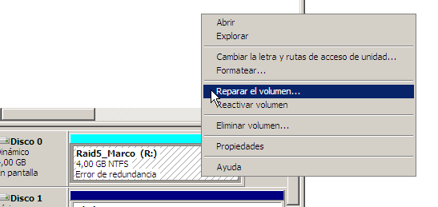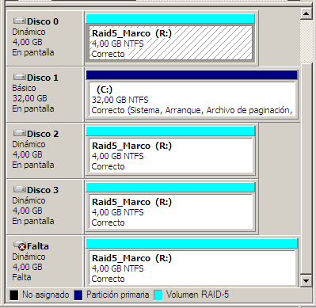

21. Muestra cómo está el RAID desde la ventana gráfica del “Administrador de

archivos”.

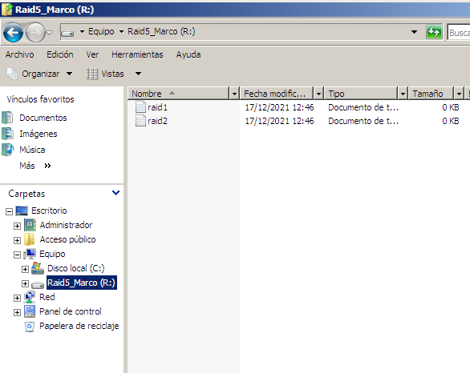

**CRITERIO DE CORRECCIÓN**

La nota se calculará haciendo la media ponderada, aplicando los siguientes pesos:

| • Bloque A: 15%  • Bloque B: 28%  • Bloque C: 28%  • Bloque D: 29% |
| --- |

Profesora: Anabel Serradilla 4